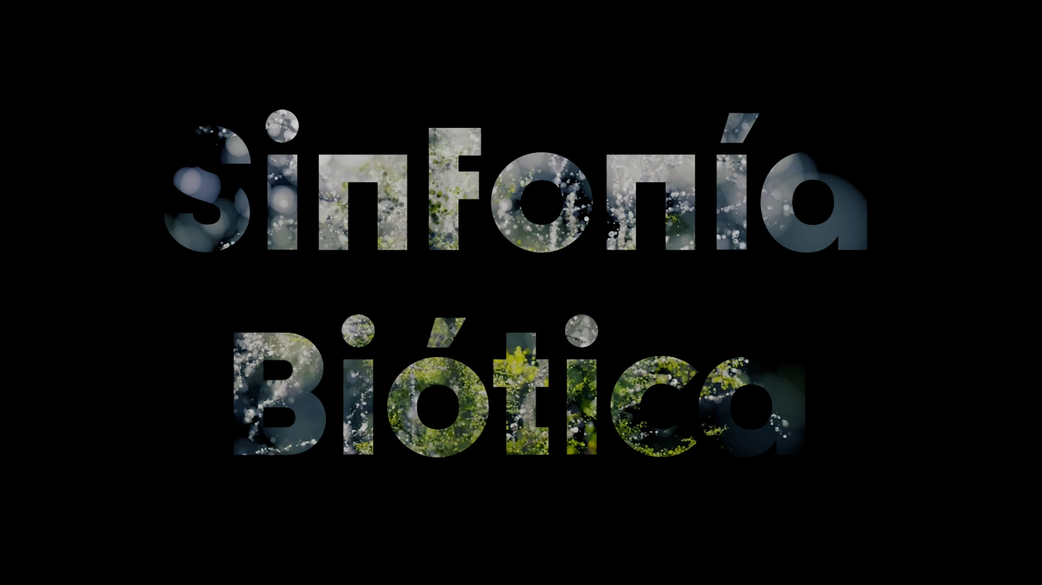
SINFONÍA BIÓTICA PORTUGAL:
ECOSISTEMA CREATIVO ITINERANTE

Proyecto Modular - Mostra España 2026

RESUMEN EJECUTIVO
Sinfonía Biótica Portugal es un proyecto modular itinerante que lleva arte, tecnología y ecología a 3-4 ciudades portuguesas durante Mostra España 2026. Combina una experiencia inmersiva de realidad virtual, talleres formativos, performance en vivo y co-creación con comunidades locales para tejer una red cultural duradera entre España y Portugal centrada en el patrimonio natural compartido.
Estado del proyecto base:
- Experiencia VR publicada y financiada por Ministerio de Cultura (2024 y 2025)
- Participación en Ars Electronica 2024 (Austria) y BIME 2024 (Bilbao)
- Reportajes en RTVE 2, Castilla y León Televisión
- Bosques portugueses ya digitalizados: Fanal (Madeira-UNESCO) y Buçaco (Monumento Nacional)
Web del proyecto: https://sinfoniabiotica.xyz

CONCEPTO: PROYECTO MODULAR ITINERANTE

¿Por qué modular?
Cada ciudad portuguesa es única en su biodiversidad, cultura y comunidad artística. Un proyecto modular permite:
- Adaptabilidad: Cada módulo se ajusta a las características locales
- Escalabilidad: De 1 a 4 módulos según presupuesto y tiempo
- Colaboración local: Espacios y artistas portugueses co-crean
- Impacto duradero: No es una visita puntual, sino construcción de red
- Patrimonio colectivo: Cada ciudad aporta sus árboles al proyecto

¿Por qué itinerante?
Portugal es diverso: Lisboa no es Porto, Porto no es Coimbra, Madeira es un mundo aparte.
La itinerancia:
- Democratiza el acceso: No solo grandes ciudades, Sinfonía Biótica es un proyecto creado desde un pueblo y su objetivo es acercar también las tecnologías innovadoras a las zonas rurales
- Maximiza alcance: 3-4 ciudades = 3-4x impacto
- Crea red: Artistas portugueses se conectan entre sí
- Valor para Mostra España: Presencia en múltiples territorios portugueses
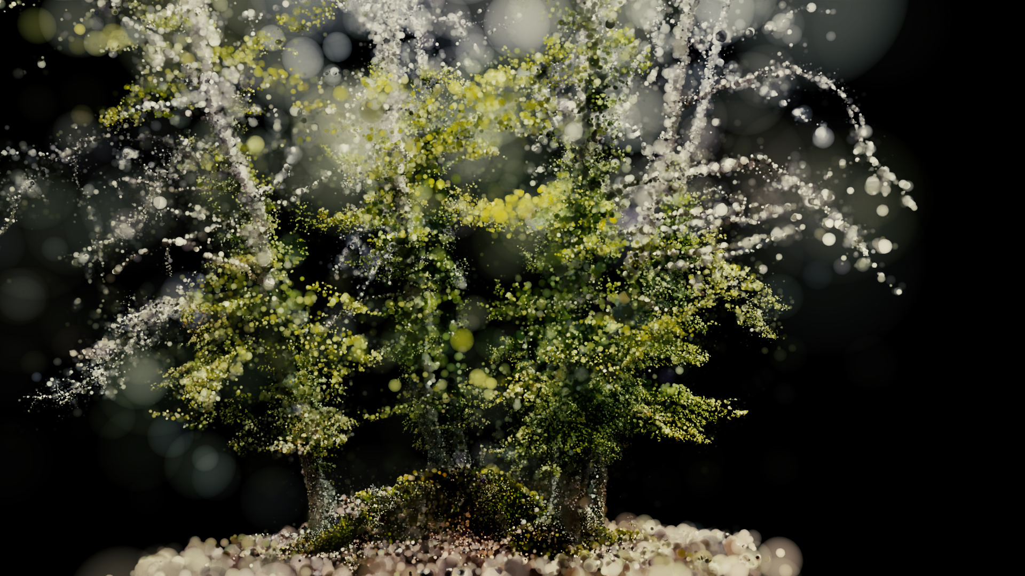

LOS 4 MÓDULOS DEL PROYECTO

MÓDULO 1: INSTALACIÓN VR "SINFONÍA BIÓTICA"
¿Qué es?
Experiencia inmersiva de realidad virtual (10 minutos) donde usuario y árboles co-crean audiovisuales en tiempo real mediante impulsos eléctricos de plantas y movimientos corporales.
Protagonistas portugueses: - Bosque de Laurisilva de Fanal (Madeira) - Patrimonio UNESCO - Secuoias de la Mata de Buçaco - Monumento Nacional
Características: - 2 estaciones VR simultáneas (Meta Quest 3) - Capacidad: 30-46 personas/día - Pantalla para espectadores - Fin de semana de cada ciudad
Valor: - Tecnología puntera (gaussian splatting, biodata) - Patrimonio portugués protagonista - Experiencia transformadora

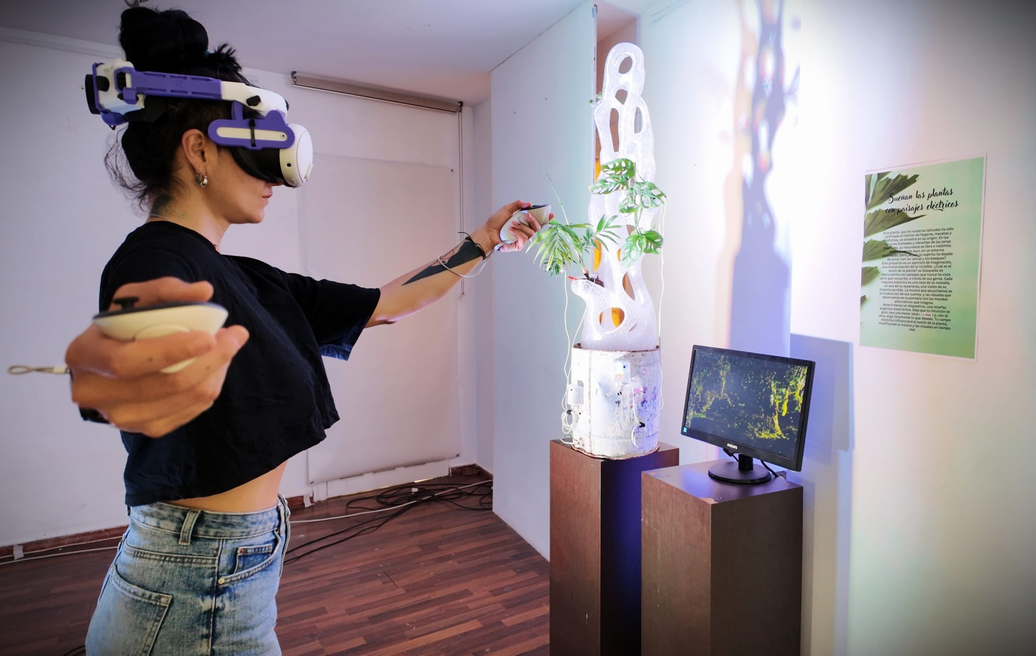

MÓDULO 2: TALLERES FORMATIVOS
2A. Taller: Creación Artística con Organismos Vivos
Duración: 3-4 horas
Participantes: 15-20 personas
Contenido: - Introducción al bioarte y comunicación vegetal - Demostración de dispositivos biodata funcionando - Captura en directo de impulsos eléctricos de plantas y hongos locales - Sonificación en tiempo real con el teléfono y ordenador - Creación de visuales generativos desde biodata - Experimentación: cada participante prueba con diferentes plantas
Materiales: NO se requiere material individual
Equipamiento: Biodata del proyecto, plantas/hongos, ordenador, proyector
Resultado: Conocimientos sobre bioarte, inspiración para crear, contactos
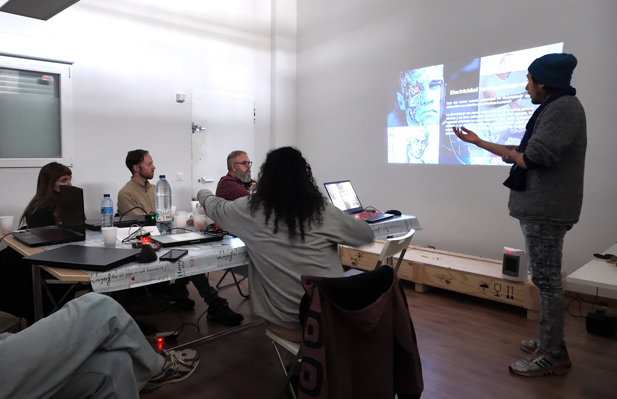

2B. Taller: Construcción de Dispositivo Biodata
Duración: 4-6 horas (puede dividirse en 2 sesiones)
Participantes: 8-10 personas (limitado por puesto de soldadura)
Contenido: - Introducción a electrónica básica - Teoría del biodata: cómo funciona - Soldadura práctica: Cada persona suelda su propio dispositivo - Pruebas y calibración - Programación básica Arduino (opcional) - Primeros experimentos con plantas
Materiales por participante: - Kit biodata completo (100€) - se lo llevan - Incluye: Arduino, resistencias, cables, electrodos, PCB, carcasa
Herramientas proporcionadas: - Soldadores (1 cada 2 personas) - Estaño - Extractores de humos - Multímetros - Material de seguridad
Perfil: Cualquiera (se enseña desde cero)
Resultado: Dispositivo biodata funcional propio + conocimientos electrónica
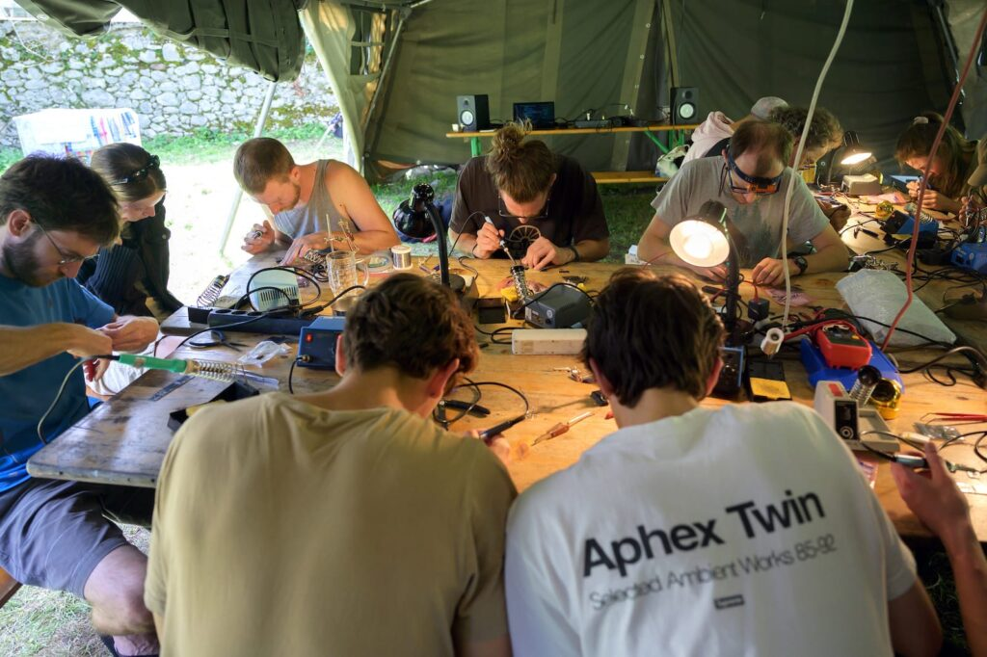

2C. Taller: Digitalización de Entornos Naturales
Duración: 4-6 horas (incluye salida a campo)
Participantes: 10-15 personas
Contenido: - Introducción a fotogrametría y gaussian splatting - Teoría de captura: ángulos, iluminación, recorridos - Salida práctica: Digitalizar árbol o espacio natural - Usan sus propios móviles - no necesitan cámara especial - Regreso: Procesamiento de imágenes (demostración) - Generación de nube de puntos 3D - Introducción a Touchdesigner para ver posibilidades posteriores
Materiales por participante: - Su propio móvil con cámara (cualquier smartphone moderno sirve)
Software: - Gratuito/open source (se proporciona lista) - Demostración con ordenador del artista
Perfil: Artistas, arquitectos, estudiantes, amantes naturaleza
Resultado: Saber digitalizar cualquier objeto o espacio con su teléfono móvil

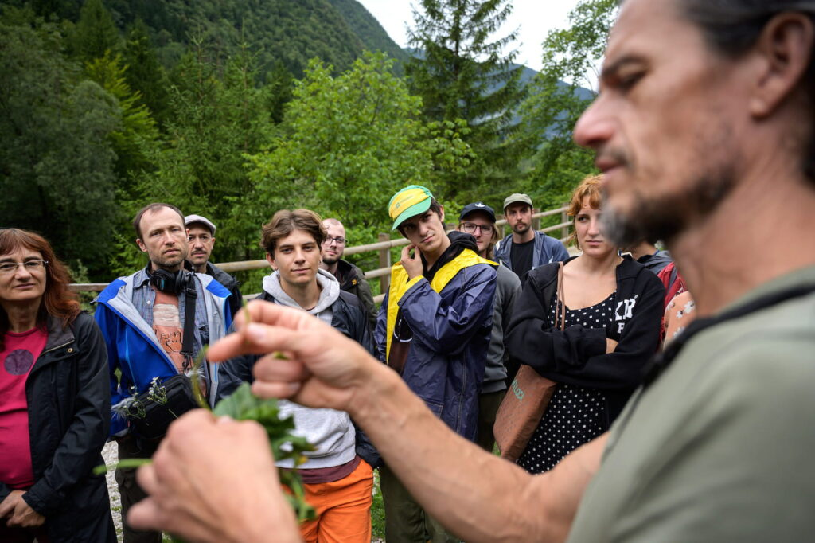

Programación sugerida por ciudad:
- Lunes tarde: Taller Creación Artística (3-4h) - Demostración sin material
- Martes tarde + Miércoles mañana: Taller Construcción Biodata (8h dividido) - Con kits 100€
- Miércoles tarde o Jueves mañana: Taller Digitalización (4-6h con salida) - Con móviles propios
- Jueves tarde: Procesamiento árboles locales, montaje VR
- Viernes: Ajustes finales
- Sábado-Domingo: VR + Performance

MÓDULO 3: PERFORMANCE "SAVIA BRUTA"
¿Qué es?
Performance audiovisual en vivo que conecta plantas locales con música electrónica generativa y proyecciones visuales.
Formato: - Duración: 30-40 minutos - Escenario: Plantas/árboles locales con sensores biodata - Visuales: Proyección de nubes de puntos de árboles portugueses - Sonido: Música generativa en tiempo real desde impulsos vegetales - Performer: Fernando Fernández (live coding + modulación)
Dónde: - Espacios culturales - Jardines botánicos - Espacios al aire libre (si condiciones permiten)
Cuándo: Sábado noche o domingo tarde de cada ciudad
Valor: - Conexión emocional directa con público - Visualización espectacular del bioarte - Puede ser gratuito y al aire libre (mayor alcance)

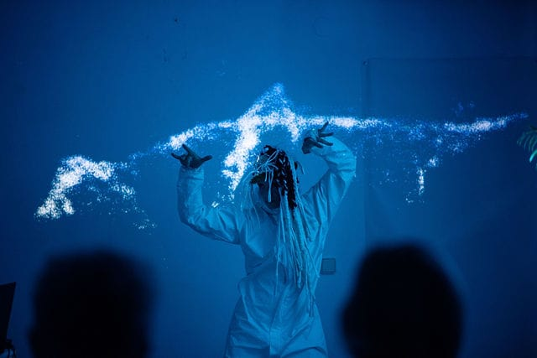
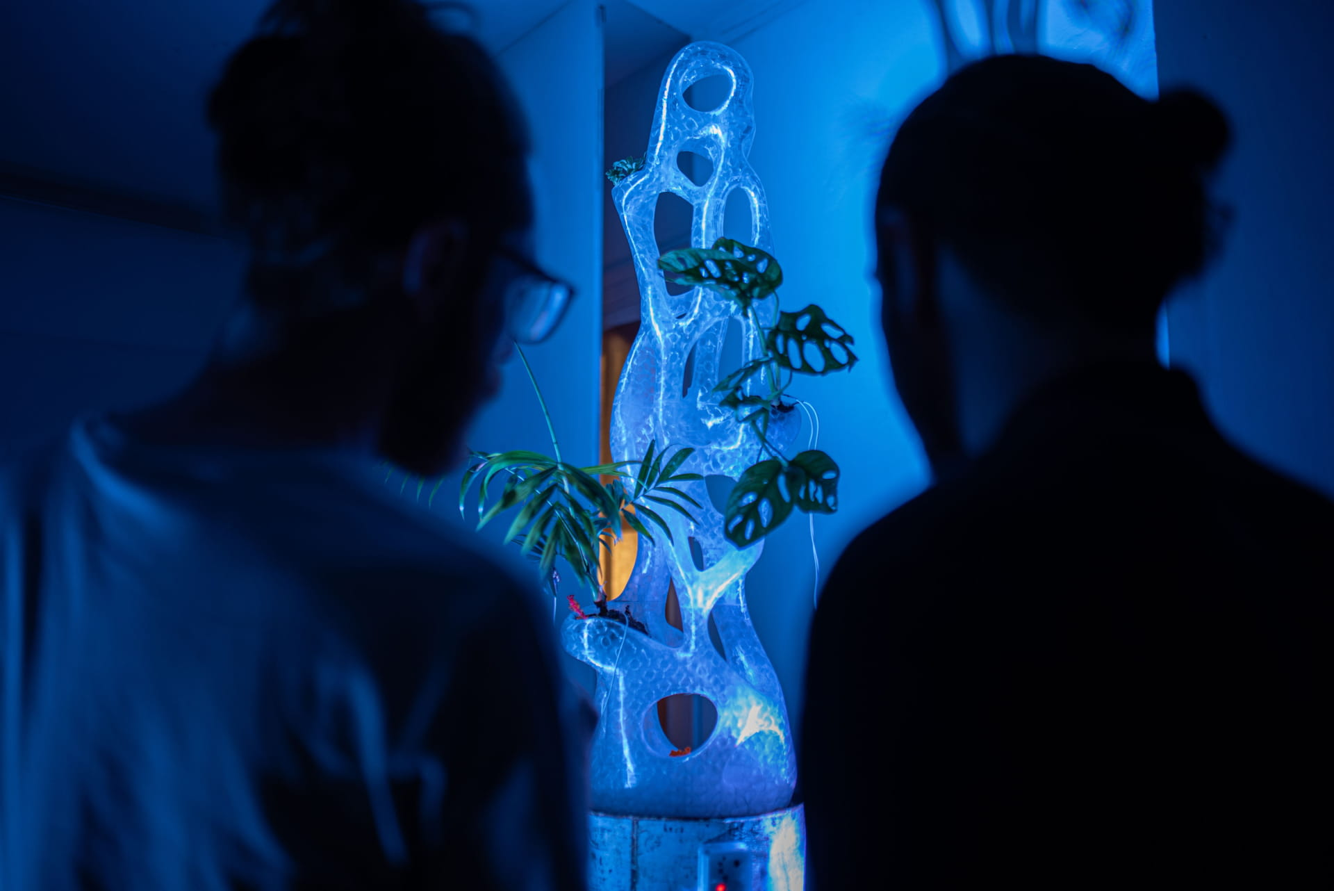

MÓDULO 4: CO-CREACIÓN LOCAL - DIGITALIZACIÓN DE PATRIMONIO
Concepto central: En cada ciudad, buscamos la colaboración con comunidad local para identificar, digitalizar e integrar 1-2 árboles singulares locales en la experiencia VR.
Proceso:
- Pre-producción (remoto, antes de llegar):
  - Contacto con instituciones locales (jardines botánicos, ayuntamientos, universidades)
  - Identificación participativa de árboles candidatos
  - Selección final con comunidad
- Durante la estancia:
  - Día 1-2: Digitalización del árbol local (con participantes del taller si posible)
  - Día 2-3: Procesamiento y grabación de biodata
  - Día 4-5: Integración básica en experiencia VR
- Post-producción:
  - Integración completa del árbol portugués en nuevo movimiento de Sinfonía Biótica
  - Actualización de experiencia VR con árbol local
  - Documentación y difusión

Resultado:
- Mapa colectivo: Al final de Mostra España, tenemos 3-4 nuevos árboles portugueses en Sinfonía Biótica
- Patrimonio digital: Cada ciudad conserva un gemelo digital de su árbol emblemático
- Sentido de pertenencia: Comunidad local co-crea contenido
- Legado: La experiencia VR sigue creciendo con Portugal

Árboles candidatos (ejemplos):
- Lisboa: Drago centenario, olivos milenarios
- Porto: Tília del Jardín Botánico, plátanos del Duero
- Coimbra: Bambusales, cedros históricos

ESTRUCTURA TIPO POR CIUDAD (7 días)

Día 1 (Lunes): Llegada y Montaje
- Llegada del equipo
- Digitalización árbol local y charla con los colectivos locales (inicio)

Día 2 (Martes): Talleres Inicio
- Mañana: Procesamiento digitalización árbol y captura datos eléctricos del árbol local
- Tarde: Taller Creación Artística con Organismos Vivos (3-4h)

Día 3 (Miércoles): Taller Construcción Biodata (Día 1)
- Mañana: Taller Construcción Biodata - Parte 1 (4h)
  - Teoría, electrónica, inicio soldadura
- Tarde: Taller Digitalización - Salida a campo (4h)
  - Con móviles de participantes
- Noche: Procesamiento final árbol local

Día 4 (Jueves): Taller Construcción Biodata (Día 2) + Integración
- Mañana: Taller Construcción Biodata - Parte 2 (4h)
  - Soldadura, calibración, primeras pruebas con plantas
- Tarde: Integración árbol local en VR (versión beta)
- Noche: Ensayo performance, ajustes finales instalación

Día 5 (Viernes): Apertura al Público
- Mañana: Montaje equipos VR y últimos ajustes
- Tarde-noche: Instalación VR abierta (primera sesión)

Día 6 (Sábado): VR + Performance
- Día: Instalación VR abierta (jornada completa)
- Noche: Performance "Savia Bruta"

Día 7 (Domingo): VR + Desmontaje
- Mañana-tarde: Instalación VR abierta (última sesión)
- Tarde: Desmontaje
- Noche: Viaje a siguiente ciudad (si aplica)

RELACIÓN CON EJE TEMÁTICO: "CULTURA, ECOLOGÍA Y CAMBIO CLIMÁTICO"

Ecología Relacional y Práctica
No hablamos "sobre" ecología: hacemos ecología. Cada módulo: - VR: Experiencia directa de interdependencia con seres vegetales - Talleres: Herramientas prácticas para comunicarse con plantas - Performance: Celebración de la vida vegetal - Digitalización: Conservación activa del patrimonio natural

Cambio Climático y Memoria
Los árboles que digitalizamos son: - Testigos del clima: Cientos de años observando cambios - Víctimas potenciales: Amenazados por sequías, incendios, enfermedades - Archivo digital: Su digitalización es acto de memoria y resistencia
Al integrarlos en la experiencia VR, los hacemos inmortales digitalmente y accesibles globalmente.

Sostenibilidad Integral
- 50% de beneficios a reforestación (bosque de MolinoLab)
- Hardware y software libre: Conocimiento abierto, replicable
- Formación: Empoderar a otros para crear, no dependencia
- Local: Trabajamos con lo que cada lugar ofrece
- Red vs. jerarquía: Construcción horizontal con artistas portugueses

DIÁLOGO CULTURAL ESPAÑA-PORTUGAL

Más Allá del Turismo Cultural
Este no es un proyecto español que "visita" Portugal. Es co-creación genuina:
Aportamos: - Tecnología y metodología (VR, biodata, digitalización) - Experiencia en festivales internacionales - Árboles españoles ya digitalizados - Equipo técnico y artístico
Recibimos: - Árboles portugueses únicos - Conocimiento local sobre ecosistemas - Colaboración de artistas portugueses - Espacios y comunidades locales
Co-creamos: - Nuevo contenido (árboles portugueses en VR) - Red duradera España-Portugal de bioarte - Metodologías compartidas - Comunidad transfronteriza

Colaboraciones Propuestas
Con artistas portugueses: - Músicos electrónicos para performance - Artistas visuales para proyecciones - Performers para "Savia Bruta" - Colectivos de bioarte/ecología
Con instituciones: - Jardines botánicos (árboles, espacios) - Universidades (estudiantes, investigación) - Centros culturales (espacios, difusión) - Ayuntamientos (patrimonio natural local)
Resultado: Red permanente de colaboradores Portugal-España en bioarte y ecología

EQUIPO

Núcleo Itinerante (viaja a todas las ciudades)
Fernando Fernández - Dirección artística, coordinación, formación talleres, performance
Fundador MolinoLab, mentor Medialab Matadero
Salomé Méndez - Asistencia técnica, mediación, coordinación logística, traducción
Gestión de instalaciones, atención al público, traducción al portugués de materiales

Colaboradores Locales (cada ciudad)
- 1-2 artistas/técnicos portugueses locales
- Mediadores/facilitadores en idioma portugués
- Instituciones colaboradoras (espacios, equipos)

Estructura Flexible
Módulos contratables independientemente:
- Mínimo: Módulo 1 (VR) en 1 ciudad
- Recomendado: Módulos 1+2+4 en 2-3 ciudades
- Completo: Los 4 módulos en 3-4 ciudades

IMPACTO ESPERADO

Cuantitativo
Por ciudad (estimación conservadora): - VR: 80-120 personas - Taller creación artística: 15-20 personas - Taller construcción biodata: 8-10 personas (con kit 100€) - Taller digitalización: 10-15 personas - Performance: 100-200 personas - Total/ciudad: 210-365 personas impacto directo
3 ciudades: 630-1.100 personas impacto directo
Difusión: Medios locales, redes sociales, instituciones = miles indirecto

Cualitativo
- Transformación de percepción: Sobre naturaleza, tecnología, arte
- Empoderamiento: 24-30 personas con dispositivo biodata propio (valor 100€ cada uno)
- Transferencia real: Saben soldar, construir electrónica, crear con biodata
- Red duradera: Contactos España-Portugal en bioarte
- Patrimonio digital: Árboles portugueses preservados y accesibles
- Visibilidad internacional: Para artistas portugueses colaboradores

ADAPTABILIDAD Y ESCALABILIDAD

Configuraciones Posibles
MÍNIMA (1 ciudad, 1 semana): - Módulo 1 (VR) - ~6.420€
ESTÁNDAR (2 ciudades, 2 semanas):
Módulos 1, 2, 4 en ambas ciudades - ~15.840€
COMPLETA (3 ciudades, 3 semanas):
Los 4 módulos en todas las ciudades - ~24.820€ (presupuesto detallado adjunto)
AMPLIADA (4 ciudades, 4 semanas):
Los 4 módulos + colaboraciones extra - ~33.140€

Ciudades Prioritarias (sugerencias)
- Lisboa - Capital, mayor alcance, infraestructura
- Porto - Segunda ciudad, escena artística vital
- Coimbra - Universidad, patrimonio, ubicación central
- Leiría - Proximidad a patrimonio natural, conexión con tradición forestal

Alternativas: Braga, Viseu, Évora, Aveiro, Faro, Guimarães

FINANCIACIÓN Y SOSTENIBILIDAD

Inversión Previa (ya realizada)
- Desarrollo Sinfonía Biótica VR: ~57.500€ (Ministerio de Cultura 2024/2025, MolinoLab, Varios Ayuntamientos)
- Digitalización Fanal y Buçaco en Portugal y varios árboles y bosques más en España: ~2.500€
- Equipamiento (Meta Quest 3, cámaras, dron, grabadoras, etc.): ~4.000€
- Total: ~60.400€ ya invertidos

Valor Añadido del Proyecto
- Equipamiento VR propio (no alquiler)
- Experiencia ya desarrollada y probada
- Bosques portugueses ya digitalizados
- Metodologías testadas (Ars Electronica, PIF camp, BIME)
- Red de contactos internacional

Modelo de Financiación Mix
- Mostra España: Financiación principal
- Instituciones locales: Espacios, difusión, pequeñas aportaciones
- Ingresos talleres: Opcional (pueden ser gratuitos o con aportación)
- Futuros: Venta kits biodata, licencias contenido, nuevas instalaciones

Legado Post-Mostra España
- Árboles portugueses permanecen en Sinfonía Biótica VR (accesible mundialmente)
- Red de colaboradores España-Portugal activa
- Metodologías documentadas y replicables
- Potencial de nuevas colaboraciones y proyectos

CONCLUSIÓN
Sinfonía Biótica Portugal: Ecosistema Creativo Itinerante no es solo una instalación que viaja: es un proceso de co-creación que teje una red duradera entre España y Portugal a través del arte, la tecnología y el patrimonio natural compartido.
Cada ciudad aporta sus árboles, sus artistas, su comunidad. Cada ciudad recibe herramientas, conocimientos, experiencias transformadoras. El resultado es un patrimonio digital colectivo ibérico y una red humana que permanece más allá de Mostra España 2026.
Es modular (adaptable a presupuesto), itinerante (democratiza acceso), colaborativo (co-creación genuina) y sostenible (conocimiento abierto, impacto duradero).
Para Mostra España 2026 representa: - Presencia en múltiples territorios portugueses - Diversidad de formatos: VR, talleres, performance, co-creación - Eje temático perfecto: Cultura, ecología y cambio climático - Diálogo España-Portugal profundo y duradero - Innovación y tradición: Tecnología puntera + patrimonio natural - Inclusión: Talleres formativos, acceso público, colaboración local

Contacto:
Asociación Cultural MolinoLab
G02695880
info@molinolab.org
https://molinolab.org
Camino de la estación 41 Sancti-Spíritus
37470, Salamanca
Web del proyecto:
https://sinfoniabiotica.xyz
Financiación:
Proyecto desarrollado gracias a la Ayuda a la Promoción del Videojuego, Pódcast y otras formas de Creación Digital del Ministerio de Cultura de España (2024 y 2025)
Documentación adicional:
- Presupuesto detallado para configuración completa (3 ciudades)
- Ficha técnica por módulo
- Portfolio MolinoLab
Dossier preparado para Mostra España 2026
Proyecto Modular Itinerante - 3-4 ciudades portuguesas
Eje temático: Cultura, Ecología y Cambio Climático
